Tabla de Contenido

1 Definición de LoginAdmin 3
1.1 Conceptos Básicos LoginAdmin 3
1.1.1 Acciones de LoginAdmin 3
1.1.2 Roles 3
1.1.2.1 Administrador Funcionario OSI 3
1.1.2.2 Administrador de Prestador 3
1.1.2.3 Delegado de Prestador 3
1.2 Asignación de Permisos en las Aplicaciones a los diferentes Roles 4
1.2.1 Funcionario OSI 4
1.2.2 Administrador de Prestador 4
1.2.3 Administrador de dominio 4
1.2.4 Delegado de Prestador 4
1.3 Plantilla de Roles 4
1.4 Usuario con roles Administrador Funcionario OSI – Administrador Prestador 4
1.5 Usuario con roles Administrador Funcionario OSI – Administrador Prestador sin prestador asociado. 5
1.6 Integración con otros sistemas. 6
1.6.1.1 Alphons-Azimut 6
2 Ingreso a la Aplicación 7
2.1 Pantalla Ingreso 7
2.2 Administrar Contraseña 9
2.2.1 Cambio Contraseña 9
2.2.2 Recordar Contraseña 10
3 Crear usuario 11
3.1 Login 11
3.2 Nombres 11
3.3 Apellidos 11
3.4 Tipo y No. de Identificación 12
3.5 E-mail 12
4 Consultar usuario 13
4.1 Selección de Prestador 13
4.1.1 Funcionario OSI 13
4.1.2 Administrador Prestador 14
4.2 Tipo y No. identificación 15
4.3 Nombre 16
4.4 E-mail 17
5 Modificación de usuario 18
5.1 Seleccionar usuario 18
5.2 Cambiar la información menos el login 18
5.3 Dar Guardar o Cancelar 19
6 Autorizar Usuario Administrador Prestador 20
6.1 Seleccionar usuario 20
7 Permisos Administrables 23
7.1 Administrar Aplicaciones Administrador 23
7.2 Administrar plantilla de roles para delegados 26
7.3 Administrar Aplicaciones delegado 29
8 Autorizar Usuario Delegado de Prestador 31
8.1 Seleccionar Usuario 31
9 Requerimientos del sistema 33

Definición de LoginAdmin

Es una herramienta informática diseñada para permitir a los funcionarios de la OSI autorizar o desautorizar a un administrador de prestador, para que pueda entrar a las aplicaciones y a su vez administrar usuarios delegados.

Conceptos Básicos LoginAdmin

Acciones de LoginAdmin

- Autorizar: establece relación entre usuario y prestador; puede ser de tipo Administrador Delegado.

- Desautorizar: deshacer las relaciones autorizadas.

Roles

Administrador Funcionario OSI

- Crear Administrador de Prestador (No delegado).
- Asigna la plantilla de roles a cada Prestador.
- Visualiza todos los usuarios.
- No hace gestión de delegados.

Administrador de Prestador

- Crear y gestionar Delegados de Prestador.
- A partir de la plantilla de roles asigna las aplicaciones a cada uno de los delegados.
- Visualiza los usuarios de los que es administrador.
- Gestiona todos los usuarios delegados de un prestador.

Delegado de Prestador

No tiene acciones en LoginAdmin.

Agregar que si un usuario tiene los dos roles administrador y funcionario de la osi, el comportamiento de la aplicación es el de la suma de los dos roles.

Asignación de Permisos en las Aplicaciones a los diferentes Roles

Funcionario OSI

Desde LoginAdmin no se le asignan permisos en las aplicaciones.

Administrador de Prestador

Puede tener permisos en todas las aplicaciones en las que el funcionario de la OSI sea administrador de dominio.

Administrador de dominio

Concepto de GUIAuthotization que indica que un usuario es administrador de los permisos en una aplicación.

Delegado de Prestador

Puede tener los permisos basado en la plantilla de roles de cada prestador.

Plantilla de Roles

Listado de roles de las aplicaciones para cada prestador, sobre los cuales un administrador de prestador va a poder asignar permisos a un delegado.

Usuario con roles Administrador Funcionario OSI – Administrador Prestador

Si un usuario tiene estos dos roles asignados y a la vez tiene asociado un prestador como por ejemplo (Clínica Universitaria Colombia) y crea un nuevo usuario para ser autorizado como “Administrador de un Prestador” como por ejemplo (Clínica Reina Sofia). Al autorizar como Delegado prestador este nuevo usuario hereda los prestadores del funcionario que se autentico, en este caso el nuevo delegado de prestador heredara la relación de “Clínica Universitaria Colombia”; y no la de Clínica Reina Sofia ya que no existe.

A continuación se intenta ilustrar la explicación anterior:

anarvaez

Funcionario OSI
Administrador Prestador Clínica Universitaria Colombia

Nuevo
Administrador de prestador



pescobar Reina Sofia

Pero “anarvaez” no puede asociar al usuario “pescobar” como delegado prestador de Reina Sofia, porque “anarvaez” no es administrador prestador de la Reina Sofia.

Usuario con roles Administrador Funcionario OSI – Administrador Prestador sin prestador asociado.

Si un usuario tiene estos dos roles asignados y no tiene asociado ningún prestador y crea un nuevo usuario “Administrador de Prestador” para asociarle otro prestador como por ejemplo (Clínica Reina Sofia), al autorizar como Delegado prestador este nuevo usuario no tendrá ningún prestador asociado.

A continuación se intenta ilustrar la explicación anterior:

anarvaez
Funcionario OSI
Administrador Prestador NO tiene prestador asociado.

Nuevo
Administrador de prestador

pescobar Sin prestador asociado como delegado.

Debe asociar usuario delegado “pescobar” con el prestador Clínica Reina Sofia.

Integración con otros sistemas.

LoginAdmin como muchos de nuestros sistemas informáticos, no es una aplicación que se encuentre aislada, sino que interactua con otros sistemas con el objetivo de intercambiar información y obtener o prestar servicios.

Alphons-Azimut
Alphons le presta los siguientes servicios a LoginAdmin:

- Cuando en LoginAdmin se requiere relacionar a un usuario con un prestador le pide esta información a Alphons, quien a su vez puede consultar en los sistemas Alea y Gador para conocer la existencia, retiro o migración de dicho prestador.

LoginAdmin recibe de Alphons la siguiente información:

- Desactivación prestadores: Cuando en los sistemas Alea y Gador ocurre el retiro de un prestador Alphons informa de esta novedad a LoginAdmin, esto lo hace una vez al día en la noche y se pasan todos los prestadores retirados ese dia. Alphons-Azimut se entera que un prestador ha sido retirado porque los negocios Alea y Gador le informan de la situación. Un punto clave aquí es que si las direcciones del negocio de los prestadores que Alea y Gador informan a Azimut no son iguales a las de este ultimo no quedan marcados como inactivos de esta forma nunca se le informa a LoginAdmin de la situación.

- Desactivación sucursales: Cuando Alphons detecta que se ha desactivado la sucursal de un prestador este le informa a LoginAdmin. Esto ocurre una vez al día, pasando las sucursales de ese día y solo lo hace cuando la sucursales están desactivadas en Alea y Gador al tiempo.

Descripción de las operaciones:

- Retiro de un prestador: Ocurre en los sistemas Alea y Gador cuando a un prestador se le retiran completamente sus cuadros medicos, se agrega una fecha de fin de contrato y se coloca en estado retirado. Azimut solo considera retirado un prestador si esta retirado en ambos productos EPS (Gador) y Medician prepagada (Alea).
- Retiro de una sucursal: Es similar al retiro de un prestador, pero no desactriva toda la operación del prestador al que pertenece sino solamente en esa sucursal. Igualmente se agrega una fecha de fin de contrato y se coloca en estado retirada y se considera retirada si esta retirada en ambos productos EPS (Gador) y Medicina prepagada (Alea).

Ingreso a la Aplicación

Ingrese a la aplicación por medio del navegador web Mozilla Firefox, digite en la barra de navegación la ruta en la que está ubicada la aplicación LoginAdmin y haga clic en la tecla Enter, como se muestra en la siguiente imagen de ejemplo:

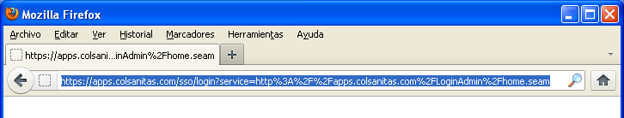

Pantalla Ingreso

La pantalla inicial de la aplicación cuenta con tres elementos:

- Usuario
- Contraseña
- Administrar Contraseña

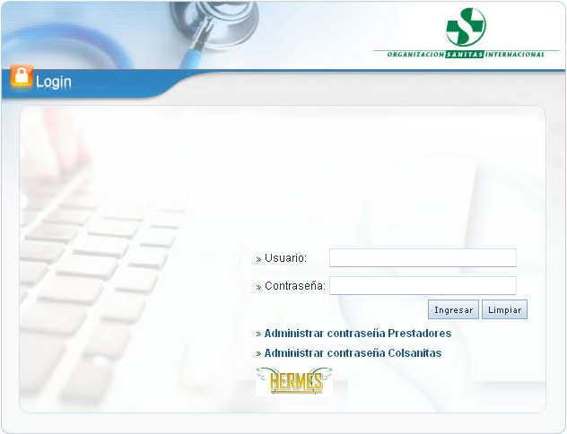

Usuario: Digite el nombre de usuario que le fue asignado.
Clave: Digite la clave que le fue asignada y enviada por correo electrónico.

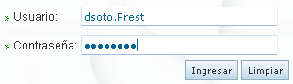

Haga Clic
 | Tenga en cuenta  Que si es la primera vez que ingresa al sistema le cargara por única vez la pantalla “Administrar Contraseña” para realizar obligatoriamente el cambio de clave.

Administrar Contraseña

Cambio Contraseña

En esta pantalla, debe ingresar el nombre del usuario, la clave actual (ésta es la que se le envió por correo electrónico), ingresar una clave nueva la cual debe ser alfanumérica y mínimo de ocho caracteres, ingresarla de nuevo para confirmar y por ultimo dar clic en icono “Guardar”, como se muestra en la siguiente imagen de ejemplo:

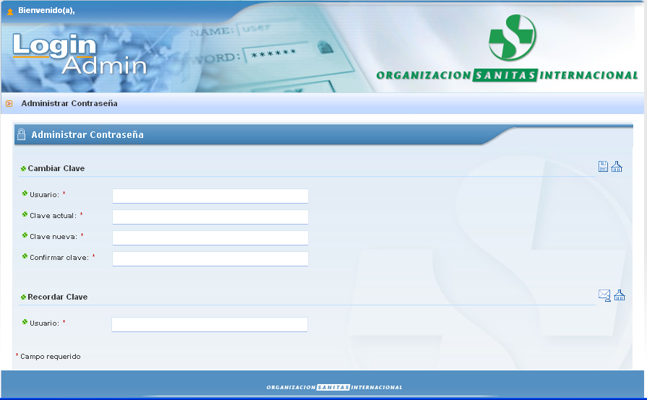
Haga Clic
Una vez hace clic en botón Guardar, mostrara el mensaje de confirmación de cambio de clave:
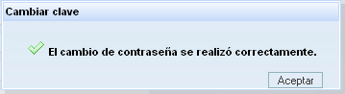

Pero, si estaba obligado a cambiar la clave, el sistema lo redirige automáticamente a la aplicación a la que intentó entrar sin mostrar mensaje de confirmación.

Tenga en cuenta

Para salir de la pagina de Administrar Contraseña (u otra página pública) donde no existe la opción Cerrar Sesión, debe hacer clic en el botón Cerrar pestaña ( ).

Importante!!!

Cuando un usuario bloquea su contraseña, ya sea por sobrepasar el número de intentos fallidos o porque no la ha cambiado por más de 3 meses. El usuario puede desbloquearla acudiendo a la opción de recordar contraseña que le enviará una nueva clave y le obligará a cambiarla para ingresar al sistema.

De esa forma le otorga una autonomía al usuario que no debe esperar a comunicarse con un administrador de prestador o un funcionario de la OSI para volver a ingresar al sistema.

Recordar Contraseña

Permite recordar la contraseña del usuario, la cual es enviada por correo electrónico, como se muestra en la siguiente imagen de ejemplo:

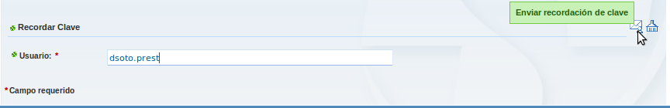
Luego haga clic en el botón Enviar recordación de clave, y el sistema le muestra un mensaje de confirmación como el siguiente:

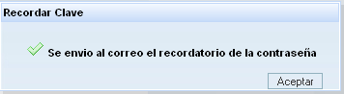

Haga Clic

Crear usuario

Permite crear y registrar la información del usuario tal como lo muestra la imagen, ingrese los datos en los siguientes campos:

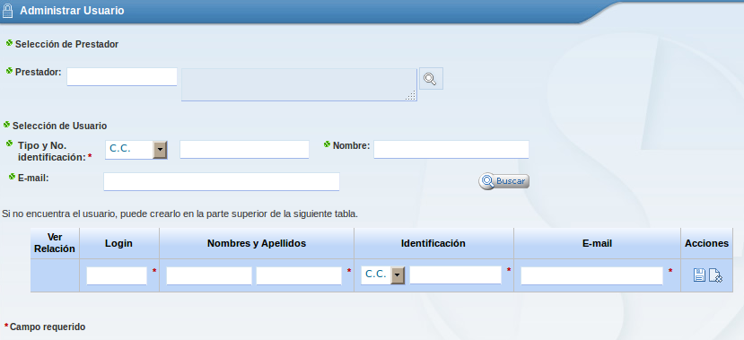
Tenga en cuenta

No pueden existir usuarios con el mismo tipo y número de identificación.

Login
Corresponde al nombre con el que ingresará el usuario a la aplicación, es un campo obligatorio alfanumérico y único, al ingresar el nombre del login consulta la disponibilidad en el sistema, y notifica al usuario en caso de ya existir un Usuario del Sistema con dicho Login.

Nombres
Corresponde a los nombres de la persona natural que va interactuar con la aplicación, es un campo texto y obligatorio.

Apellidos
Corresponde a los apellidos de la persona natural que va interactuar con la aplicación, es un campo texto y obligatorio.

Tipo y No. de Identificación
Campo compuesto por dos partes, la primera corresponde al Tipo (de identificación) y el segundo corresponde al (Número de identificación del usuario).

E-mail

Corresponde al nombre de la cuenta de e-mail (correo electrónico) válido, donde el usuario del sistema pueda recibir notificaciones del sistema, es un campo obligatorio alfanumérico y único. Al intentar ingresar un e-mail existente en otra cuenta se devolverá mensaje:

X Respuesta: Ya existe un usuario con este correo

Si la cuenta de correo no es valida devolverá mensaje:

Respuesta: Usuario registrado con éxito Pero No fue posible enviar el correo, Consulte con el administrador

En la siguiente imagen se muestra un ejemplo de creación de usuario, con los datos anteriormente descritos:

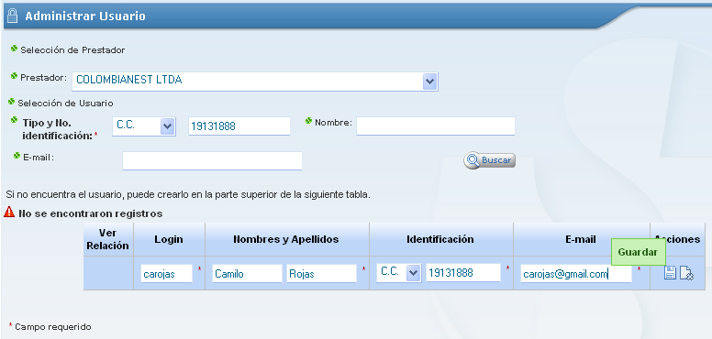
Haga Clic
Se ingresan los datos para: Login, Nombres y Apellidos, Tipo y No. Identificación, E-mail y luego se hace clic en el botón Guardar.

Una vez se hace clic en Guardar, mostrara mensaje del registro, como se muestra en la siguiente imagen de ejemplo:

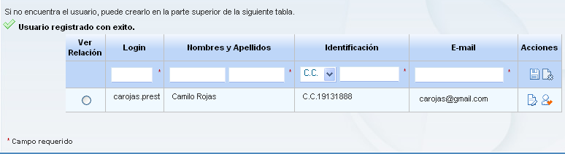

Consultar usuario
Permite realizar la consulta de los usuarios que se encuentran actualmente en el sistema, para luego realizar operaciones adicionales sobre ellos. Los criterios de consulta se dividen en las siguiente secciones:

Selección de Prestador
Permite reducir la consulta únicamente a los usuarios relacionados con el prestador seleccionado. La selección del prestador varía según el rol de usuario que ingresa a la aplicación de la siguiente forma:

Funcionario OSI
Para realizar la consulta por funcionario OSI, se muestra el campo de búsqueda (para consultar cualquier prestador), como se muestra en la siguiente imagen de ejemplo:

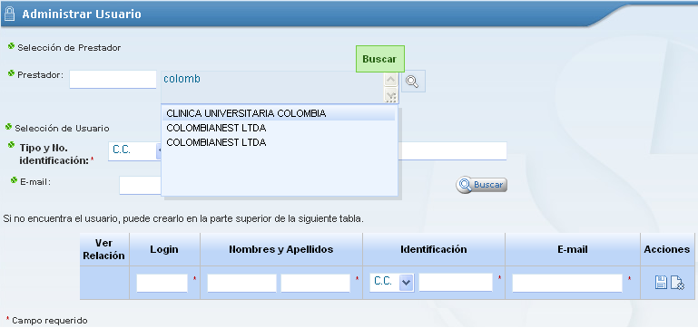

La selección del prestador está compuesto por dos partes, el primer campo para consulta por número de identificación y el segundo campo para la consulta por nombre del prestador. Para la consulta ingrese número de identificación y presione la tecla ENTER, o ingrese nombre prestador y haga clic en el botón Buscar, como se muestra en la siguiente imagen de ejemplo:

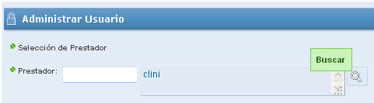
Haga Clic

Luego de oprimir el botón Buscar mostrará en pantalla la lista de los prestadores que ya tienen usuarios relacionados en el sistema, como se muestra en la siguiente imagen de ejemplo:

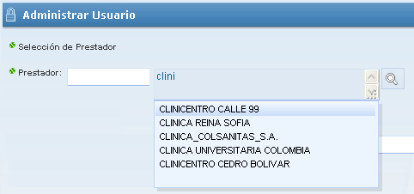

Administrador Prestador

Para el Administrador Prestador se muestra un cuadro de selección con los prestadores que ya administra, como se muestra en la siguiente imagen de ejemplo:

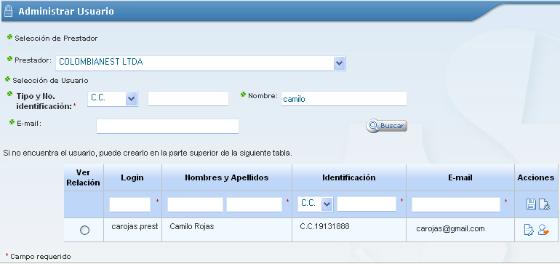

Tipo y No. identificación

Campo compuesto por dos partes, la primera corresponde al Tipo (de identificación) y el segundo corresponde al (Número de identificación del usuario). Para la consulta seleccione el tipo y número de identificación y haga clic en el botón Buscar, como se muestra en la siguiente imagen de ejemplo:

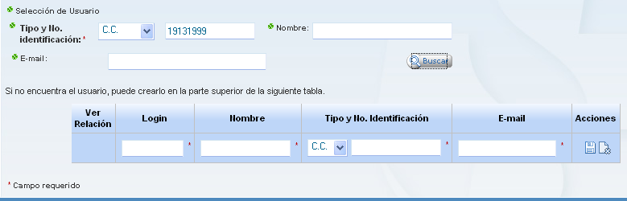
Haga Clic

Luego de oprimir el botón Buscar cargará en pantalla los datos del usuario, como se muestra en la siguiente imagen de ejemplo:

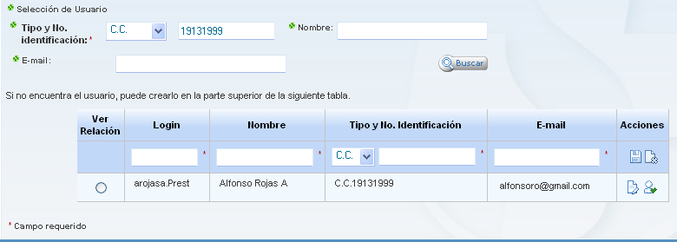

Nombre

Se valida que la información diligenciada haga parte de los nombres o apellidos del usuario.

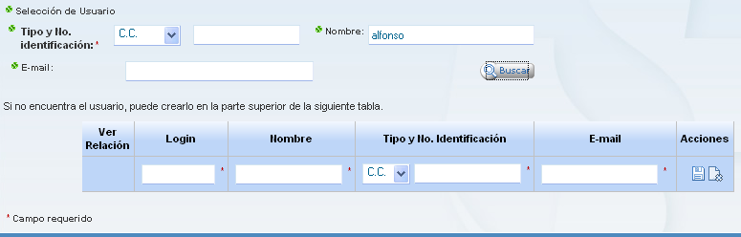
Haga Clic

Ejemplo: Escribir “alfonso” y Luego de oprimir el botón Buscar cargará en pantalla los datos del usuario, como se muestra en la siguiente imagen:

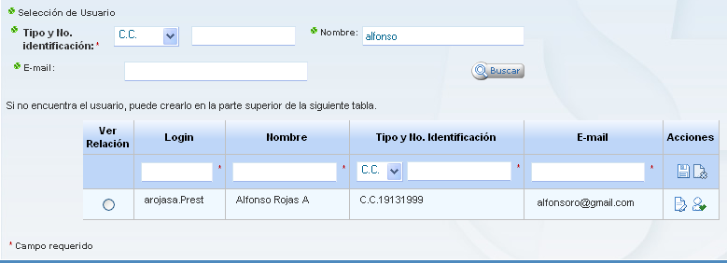

E-mail
Se valida que el correo electrónico diligenciado corresponda exactamente al de algún usuario.

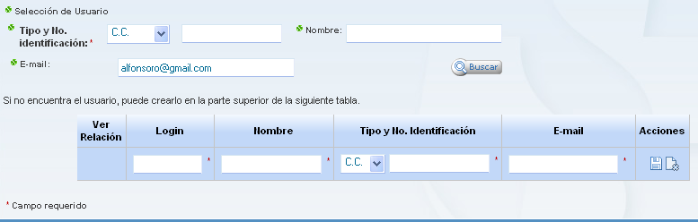
Haga Clic
Ejemplo: ingrese el e-mail “alfonsoro@gmail.com”y Luego de oprimir el botón Buscar cargará en pantalla los datos del usuario, como se muestra en la siguiente imagen:

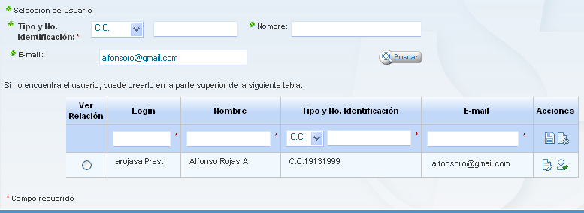
Tenga en cuenta

Que para la consulta se debe diligenciar al menos uno de los criterios antes de oprimir el botón buscar:

- Prestador
- No. de identificación
- Nombre
- E-mail

Además, los usuarios buscados deberán cumplir con todos los criterios que se encuentren diligenciados y se obtendrá un número máximo de 50 resultados.

Ver descripción de campos en la sección 3. Crear Usuario.

Modificación de usuario
Permite modificar la información de un usuario existente en el sistema.

Seleccionar usuario

Consulte al usuario de acuerdo con lo especificado en el numeral 4. Consultar Usuarios.
Ejemplo: Se busca por tipo: Cédula y Número de identificación: 19131887

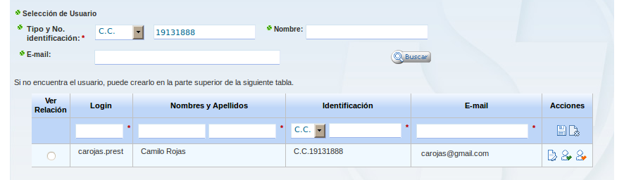
Haga Clic

Cambiar la información menos el login

Una vez seleccionado el usuario, haga clic en el campo Editar, para realizar la modificación de la información (excepto el login), realice el cambio como se muestra en la siguiente imagen de ejemplo:

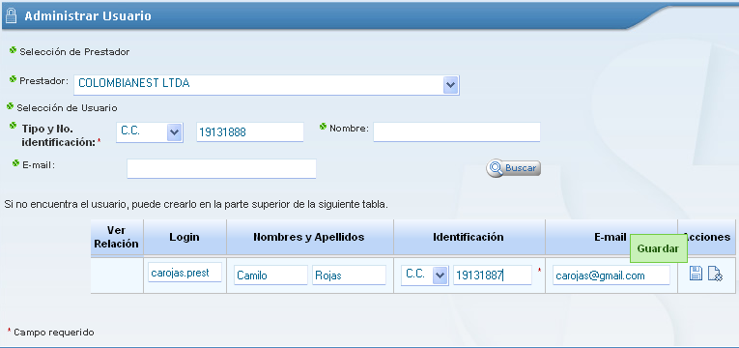
Haga Clic

Dar Guardar o Cancelar

Luego de realizar la modificación, haga clic en el botón “Guardar”, una vez aplicado el cambio mostrara un mensaje de confirmación:

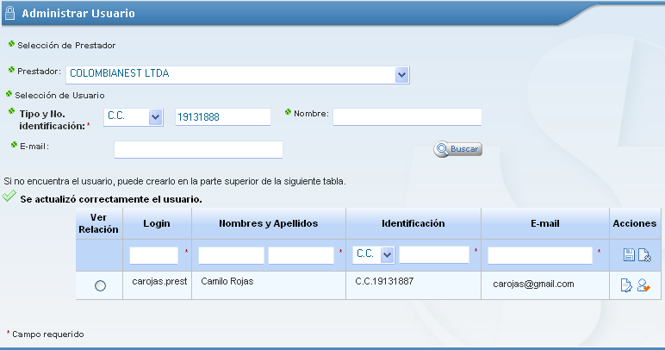

Tenga en cuenta

Que al usuario que se le va modificar información debe existir en el sistema.

Autorizar Usuario Administrador Prestador

Permite autorizar a un usuario como Administrador de Prestador, este procedimiento lo realiza solo un funcionario OSI.

Tenga en cuenta

Debe existir el Prestador en los sistemas de la Organización y cumplir con los requisitos, para el uso de los mismos.

Seleccionar usuario

Consulte al usuario de acuerdo con lo especificado en el numeral 4. Consultar Usuarios.
Una vez hecha la búsqueda del usuario que autorizará como administrador prestador, haga clic en el botón de Ver Relación, para confirmar si existen relaciones con prestadores, como se muestra en la siguiente imagen de ejemplo:

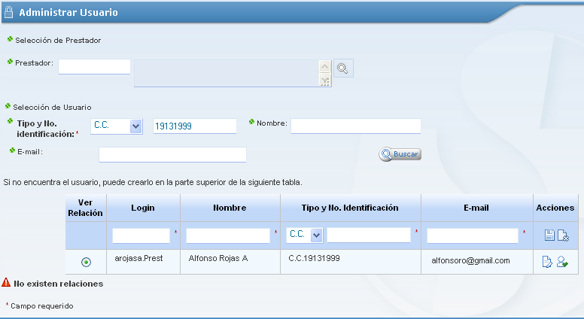
Haga Clic

Luego haga clic en el botón Autorizar Administrador, como se muestra en la siguiente imagen de ejemplo:

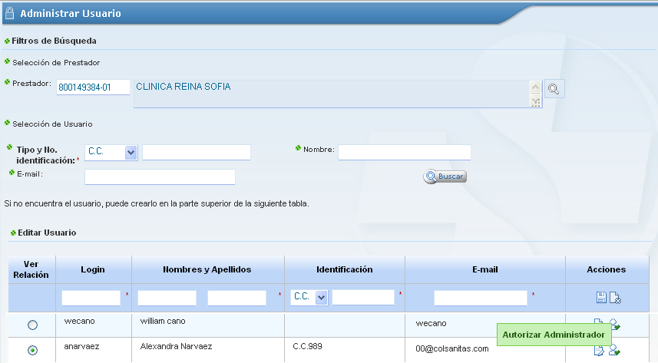
Haga Clic

Luego de oprimir el botón Autorizar Administrador, seleccione el Tipo de identificación, como se muestra en la siguiente imagen de ejemplo:

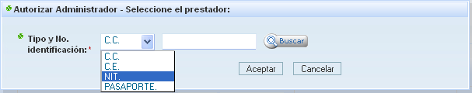
Luego ingrese en número de documento del Prestador y haga clic en el botón Buscar, como se muestra en la siguiente imagen de ejemplo:

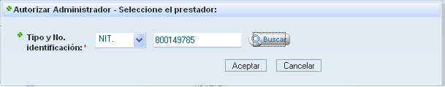
Haga Clic

Si el prestador no se encuentra en la base de datos el sistema mostrará mensaje “Prestador no encontrado”, como se muestra en la siguiente imagen de ejemplo:

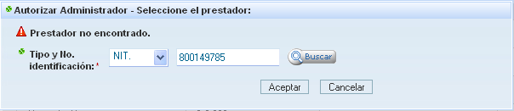
Si el prestador se encuentra pero esta inactivo por que ya no hay convenio, el sistema mostrará mensaje “Prestador retirado”, como se muestra en la siguiente imagen de ejemplo:

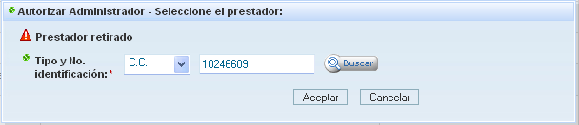
Si el prestador no se ha enviado al sistema central de personas de la compañía (Azimut), pero existe (Alea, Gador), el sistema mostrará mensaje “Prestador no migrado”, como se muestra en la siguiente imagen de ejemplo:

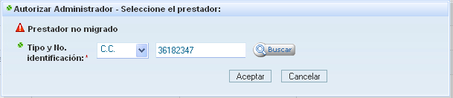
Luego despliegue la lista de Sucursal y seleccione la que asociara al usuario prestador, como se muestra en la siguiente imagen de ejemplo:

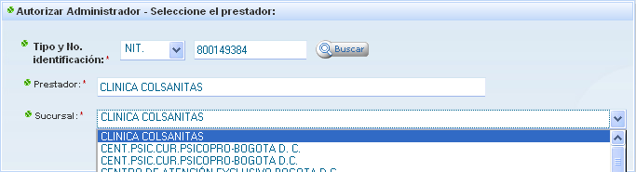
Haga Clic
Por ultimo haga clic en el botón Aceptar, mostrará en pantalla mensaje confirmando la autorización, como se muestra en la siguiente imagen de ejemplo:

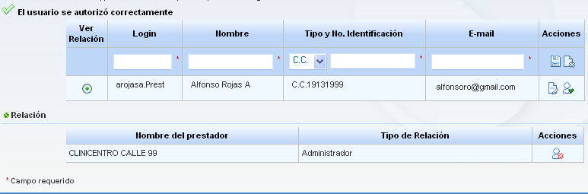
Haga Clic
Adicionalmente al hacer clic en el botón de Ver Relación mostrará la nueva asociación con el Prestador.

Permisos Administrables

Administrar Aplicaciones Administrador

Esta función permite a los funcionarios de la OSI asignar o quitar aplicaciones y roles sobre las que puede trabajar un usuario administrador de prestadores.

Tenga en cuenta

Que el usuario administrador de prestador debe estar creado en el sistema.
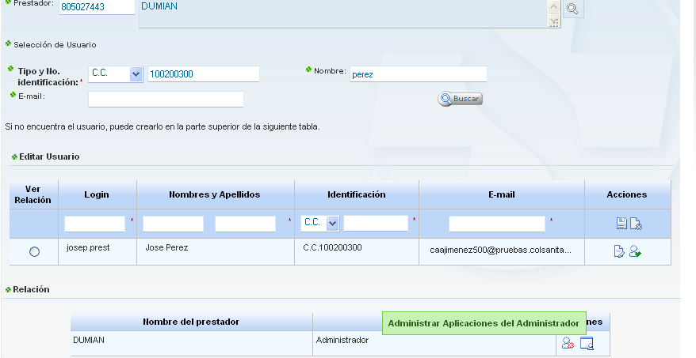
Haga Clic
Tenga en cuenta

Que si el administrador de prestador tiene varias relaciones deberá hacer la relación del rol para cada una.

Al hacer clic en el icono “Administrar Aplicaciones de Administrador”, este cargara la ventana de “Administración de Roles”, como se muestra en la siguiente imagen de ejemplo:

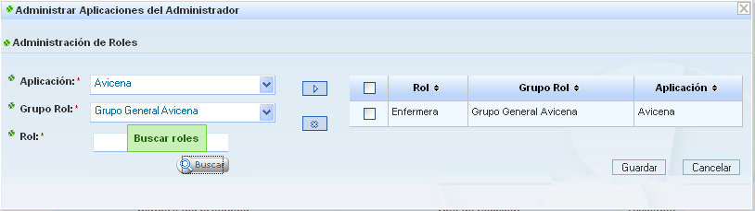
Haga Clic
A continuación haga clic en el botón “Buscar”, este cargara la ventana con un listado de “Roles”, como se muestra en la siguiente imagen de ejemplo:

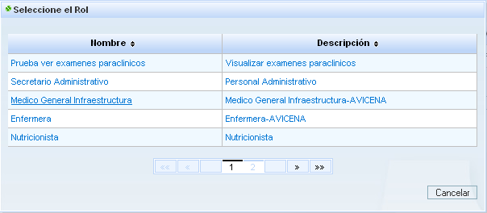
Haga Clic
Seleccione el Rol y haga clic sobre él, este quedara en el campo de “Rol”, como se muestra en la siguiente imagen de ejemplo:

Haga clic para agregar el rol a la plantilla de roles, como se muestra en la siguiente imagen de ejemplo:

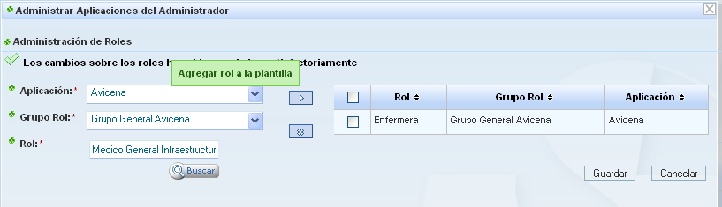
Haga Clic
Una vez agregado quedara en la grilla, como se muestra en la siguiente imagen de ejemplo:

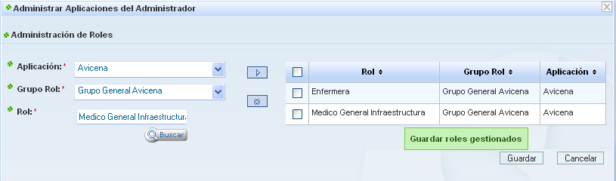
Haga Clic
Para finalizar haga clic en el botón “Guardar”, este mostrara mensaje “Los cambios sobre los roles han sido guardados satisfactoriamente”, como se muestra en la siguiente imagen de ejemplo:

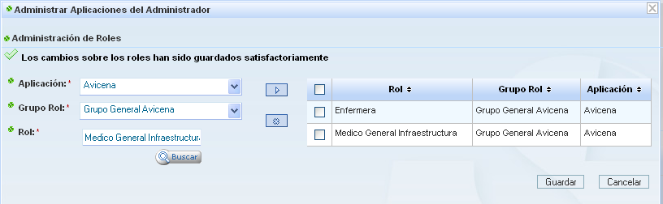

Administrar plantilla de roles para delegados

Permite a los funcionarios de la OSI asignar o quitar aplicaciones y roles sobre las que un usuario administrador de prestadores puede dar permisos a un delegado de un prestador.

Haga clic sobre la pestaña “Administrar Plantilla de Roles”.

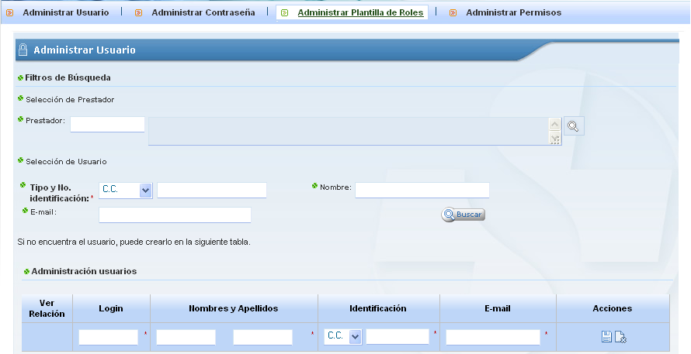
Haga Clic
A continuación cargara la plantilla de Roles, compuesta por dos partes, la primera corresponde a la identificación del (Prestador) y la segunda corresponde a la descripción (Nombre del Prestador). Si conoce el código o número de identificación digítelo y presione la opción “Buscar” o realice la búsqueda por nombre (debe ingresar mínimo tres caracteres), como se muestra en la siguiente imagen de ejemplo:

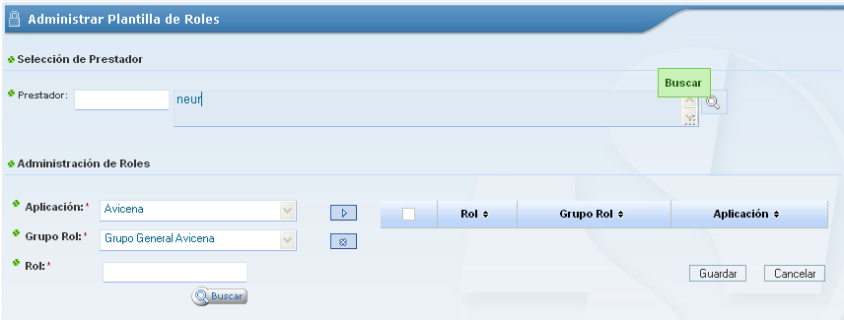
Haga Clic
Luego seleccione en la lista de valores el prestador, como se muestra en la siguiente imagen de ejemplo:

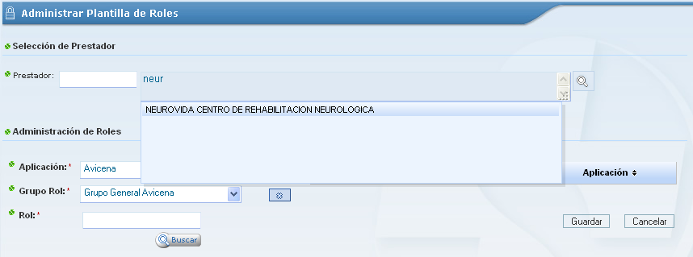
A continuación haga clic en el botón “Buscar” para cargar la pantalla con los roles, como se muestra en la siguiente imagen de ejemplo:

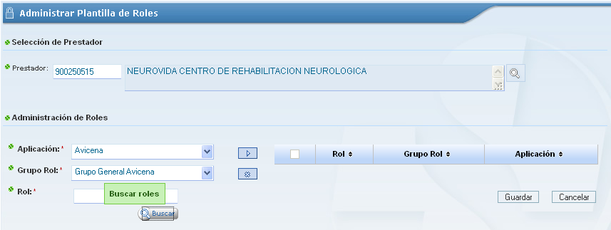
Haga Clic
Seleccione el Rol a relacionar con el prestador, como se muestra en la siguiente imagen de ejemplo:

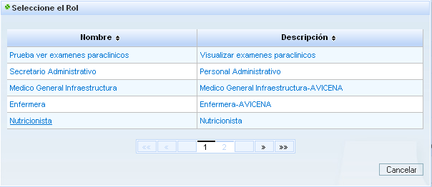
Haga Clic
A continuación haga clic sobre el botón “ ”, para agregar el rol a la plantilla, como se muestra en la siguiente imagen de ejemplo:

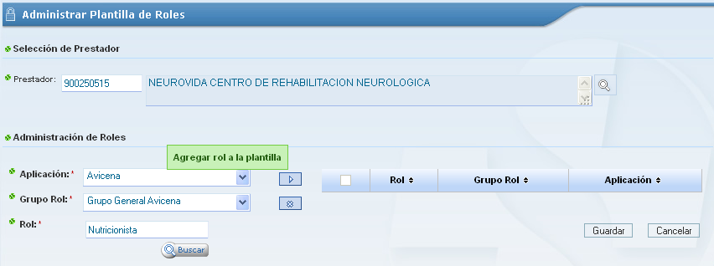
Haga Clic
Para finalizar haga clic sobre el botón “Guardar”, este mostrara mensaje “Se registro la plantilla de roles correctamente”, como se muestra en la siguiente imagen de ejemplo:

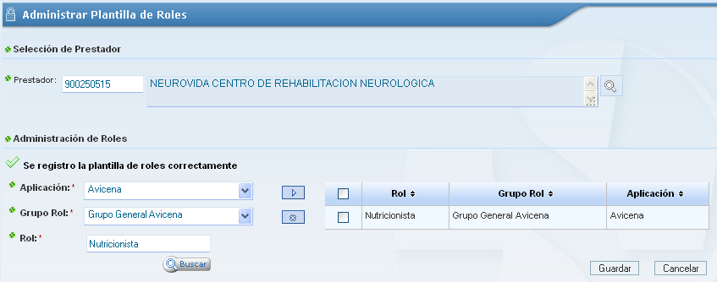
Sí desea quitar un rol haga clic sobre el botón “ ”, para eliminar rol de la plantilla.

Administrar Aplicaciones delegado
Permitir a los administradores de prestadores asignar y quitar aplicaciones y roles sobre las que pueden trabajar un usuario delegado de prestadores.

Si conoce el código o número de identificación digítelo y presione la opción “Buscar” o realice la búsqueda por nombre (debe ingresar mínimo tres caracteres), como se muestra en la siguiente imagen de ejemplo:

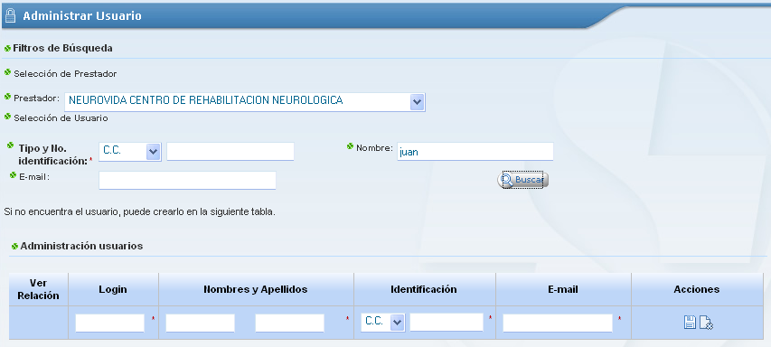
Haga Clic
A continuación seleccione el prestador si tiene alguna relación la mostrara, como se muestra en la siguiente imagen de ejemplo:

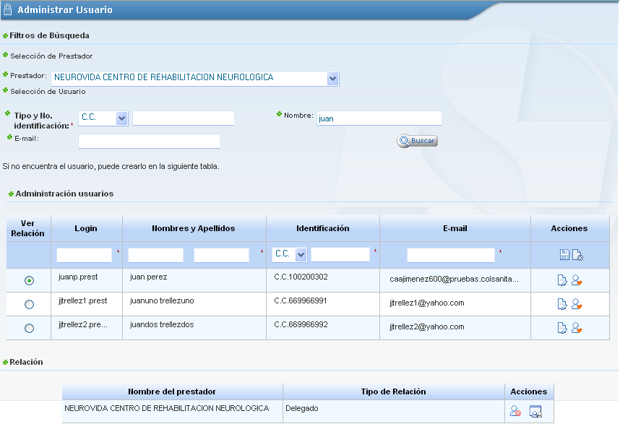
Haga Clic
A continuación haga clic sobre la opción “Administrar Aplicaciones del Delegado”, como se muestra en la siguiente imagen de ejemplo:

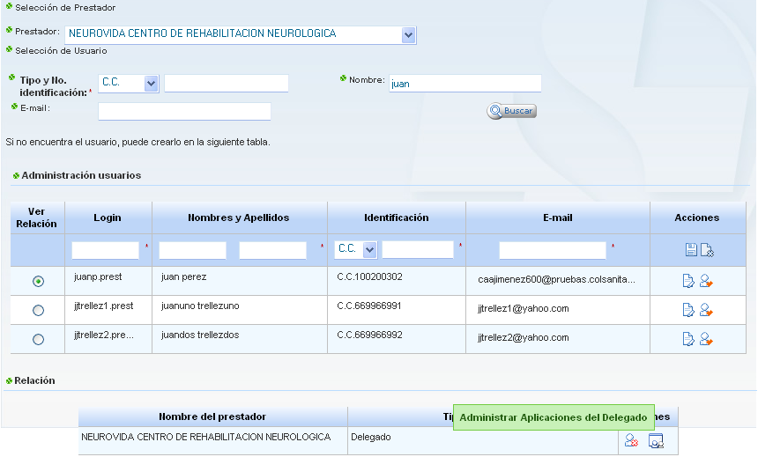
Haga Clic

En la siguiente pantalla se observa el rol y la aplicación a la cual puede ingresar el delegado de prestador.

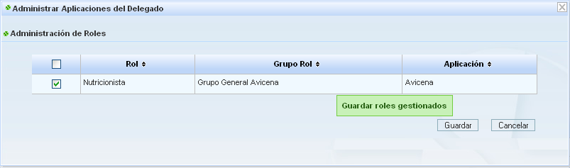
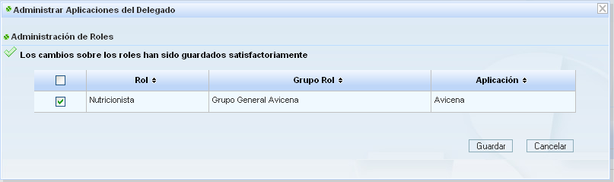

Autorizar Usuario Delegado de Prestador

Permite crear y registrar la información del usuario Delegado de Prestador, este procedimiento lo realiza un Administrador de Prestador.

Seleccionar Usuario
Consulte al usuario de acuerdo con lo especificado en el numeral 4. Consultar Usuarios.
Una vez hecha la búsqueda del usuario que autorizará como Delegado Prestador, haga clic en el botón de Ver Relación, para confirmar si existen relaciones con prestadores, como se muestra en la siguiente imagen de ejemplo:

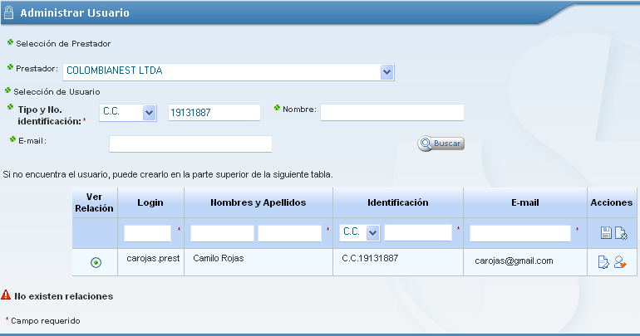
Haga Clic

Luego haga clic en el botón Autorizar Delegado, como se muestra en la siguiente imagen de ejemplo:

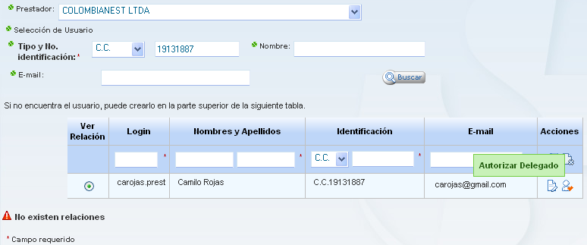
Haga Clic

Luego de oprimir el botón Autorizar Delegado, despliegue la lista de valores y seleccione el Prestador, como se muestra en la siguiente imagen de ejemplo:

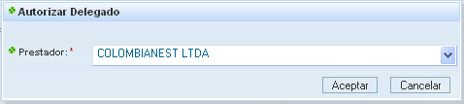
Haga Clic

Por ultimo haga clic en el botón Aceptar, mostrará en pantalla mensaje confirmando la autorización, como se muestra en la siguiente imagen de ejemplo:

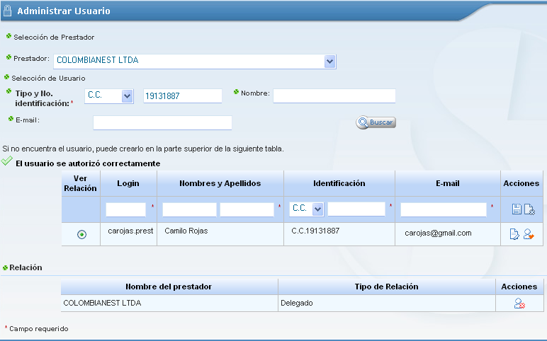
Adicionalmente al hacer clic en el botón de Ver Relación mostrará la nueva asociación con el Prestador.

Si ya no se requiere la asociación del usuario delegado con el prestador, haga clic en el botón Acciones.

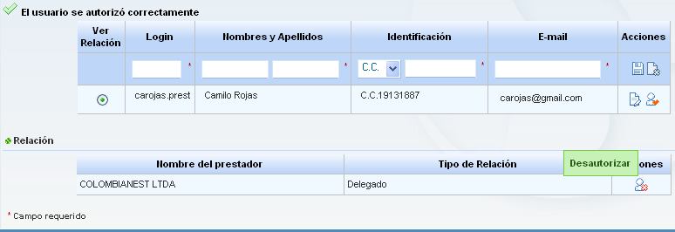
Haga Clic
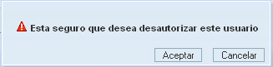

Haga Clic

Requerimientos del sistema

Para poder utilizar la aplicación LoginAdmin se debe instalar el Navegador Firefox en su versión 3.6 o superiores. Para la versión 3.6 de Firefox se tienen los siguientes requerimientos de sistema:

Windows Sistemas Operativos

Windows 2000
Windows XP
Windows Server 2003
Windows Vista
Windows 7

Hardware Mínimo

Pentium 233 MHz (Recomendado: Pentium 500 MHz o Superior)
64 MB RAM (Recomendado: 128 MB RAM o Superior)
52 MB de espacio libre en disco duro.

Mac Sistemas Operativos

Mac OS X 10.4 o Superior

Hardware Mínimo

Computador Macintosh con procesador Intel x86 o PowerPC G3, G4, o G5.
128 MB RAM (Recomendado: 256 MB RAM o Superior)
200 MB de espacio libre en disco duro.

Linux Requerimientos de Software
Note que los diferentes distribuidores de Linux pueden proveer paquetes para su distribución y estos pueden tener diferentes requerimientos.

Firefox no correrá sin los siguientes paquetes o librerías:
GTK+ 2.10 o Superior
GLib 2.12 o Superior
Pango 1.14 o Superior
X.Org 1.0 o Superior
Para una funcionalidad óptima, recomendamos las siguientes librerías o paquetes:
NetworkManager 0.7 o Superior
DBus 1.0 o Superior
HAL 0.5.8 o Superior
GNOME 2.16 o Superior

Traducido de http://www.mozilla.org/en-US/firefox/3.6/system-requirements/

Fin documento

